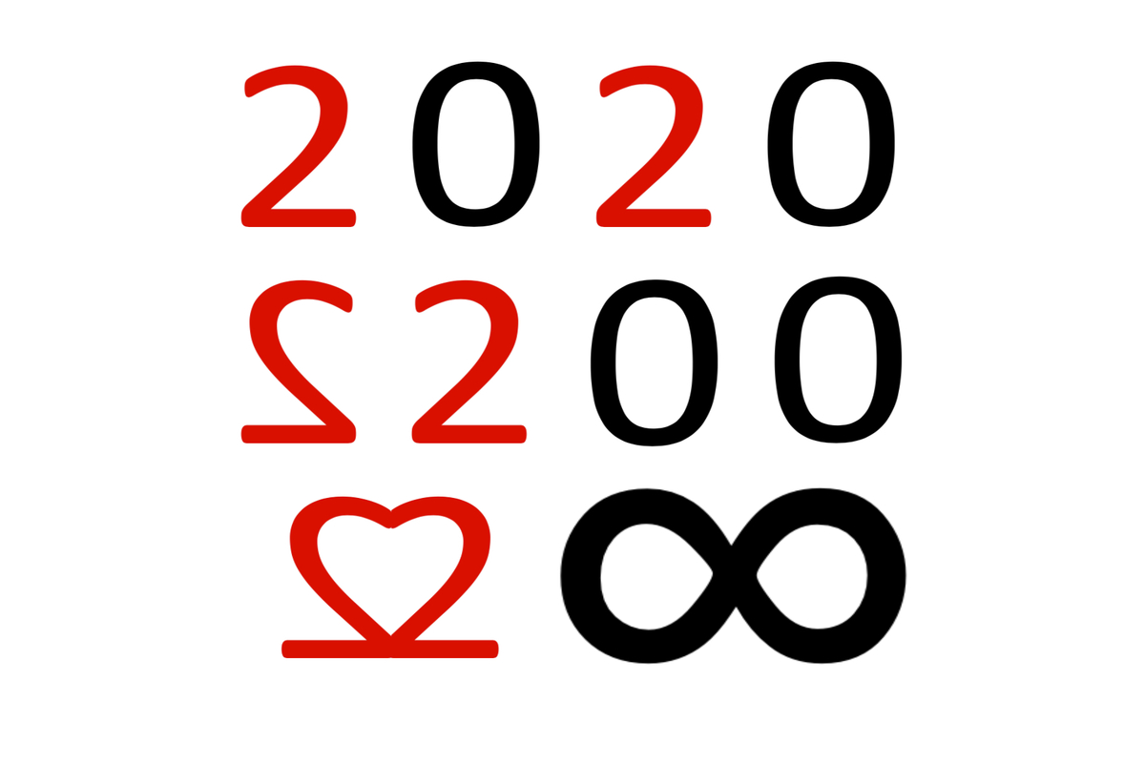

Kære konfirmand
Det virker til at være en evighed siden, jeg skulle have konfirmeret dig i kirken. Men jeg glæder mig stadig meget til den (Ny dato)
Den her hilsen er bare en reminder om, at når vi siger ja til at tro på Gud, giver det os en evighed at udleve kærligheden i. Så vi skal nok nå både konfirmationen og alt det andet. Med og uden Corona.
Kærlig hilsen
præsten

